结节性脂膜炎题库
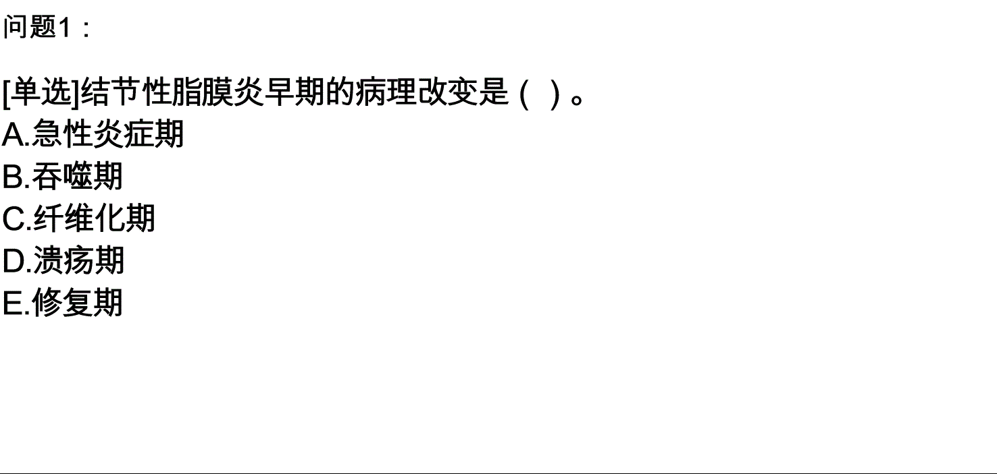

问题2：
[单选]结节性脂膜炎特征性的细胞是（）。
A.狼疮细胞
B.泡沫细胞
C.淋巴细胞
D.中性粒细胞
E.浆细胞
问题3：
[单选]结节性脂膜炎时可增高的是（）。
A.血脂肪酶
B.血淀粉酶
C.尿淀粉酶
D.血清&alpha;1-抗胰蛋白酶
E.红细胞沉降率
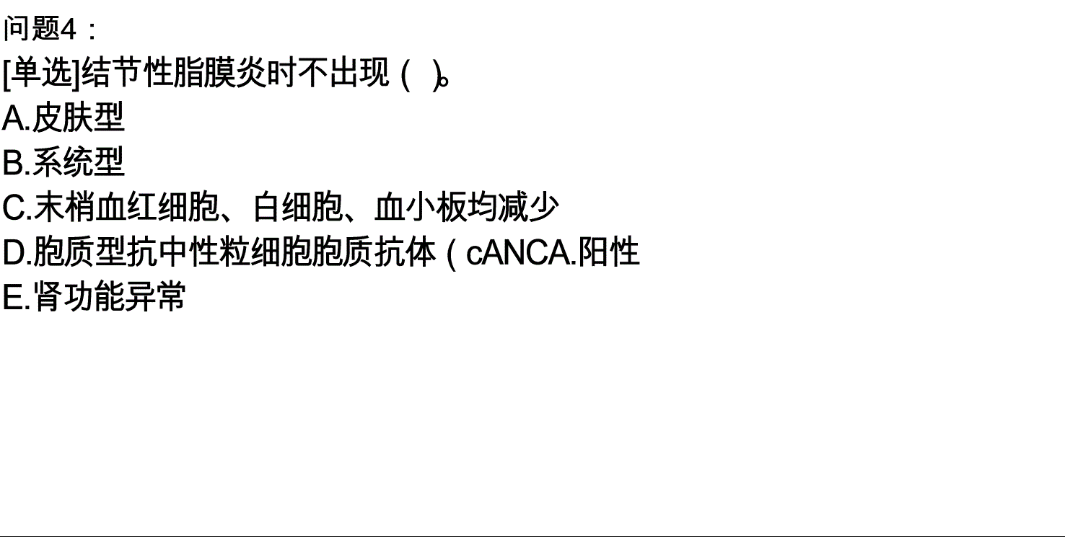
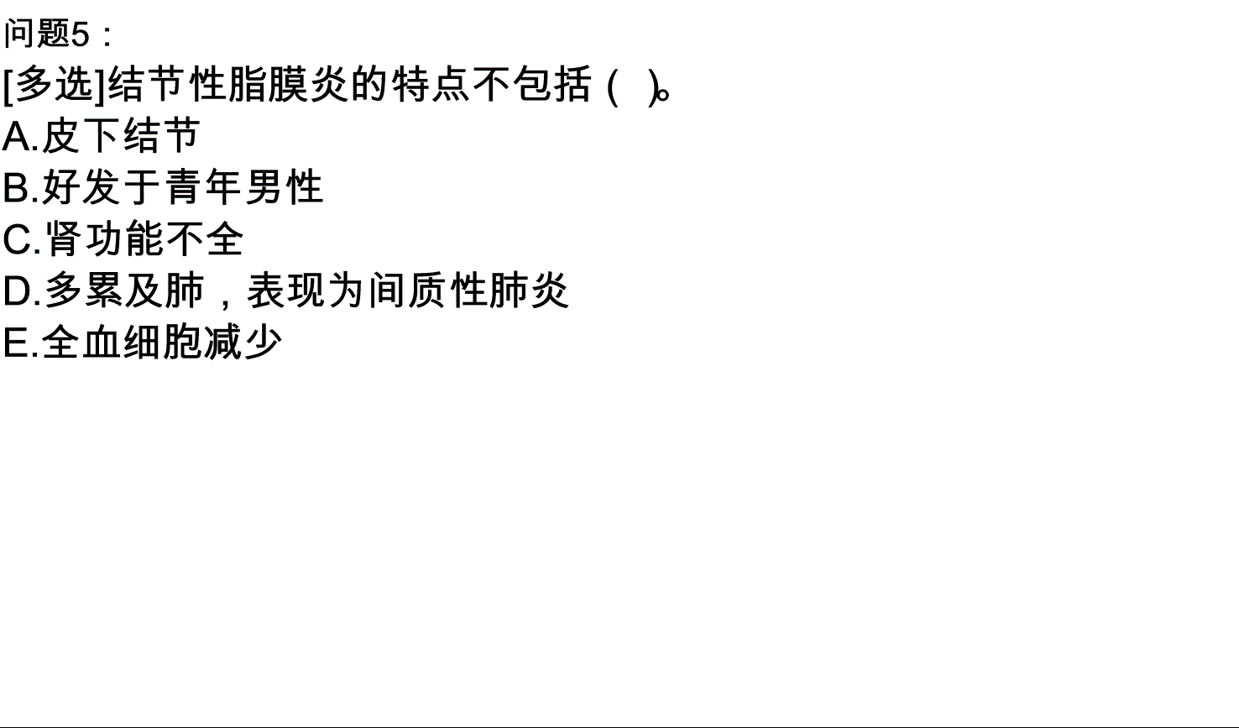
问题6：
[多选]结节性脂膜炎的病理改变包括（）。
A.急性炎症期
B.吞噬期
C.溃疡期
D.纤维化期
E.修复期
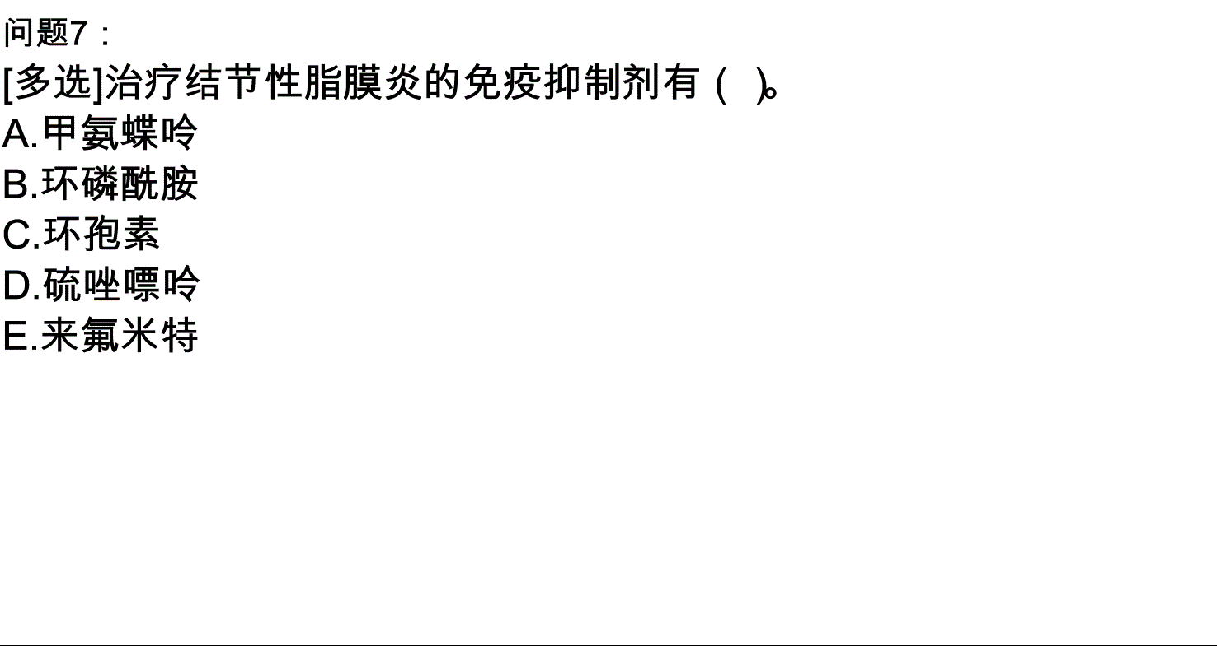
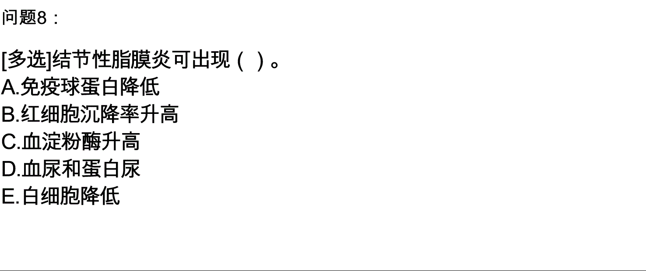

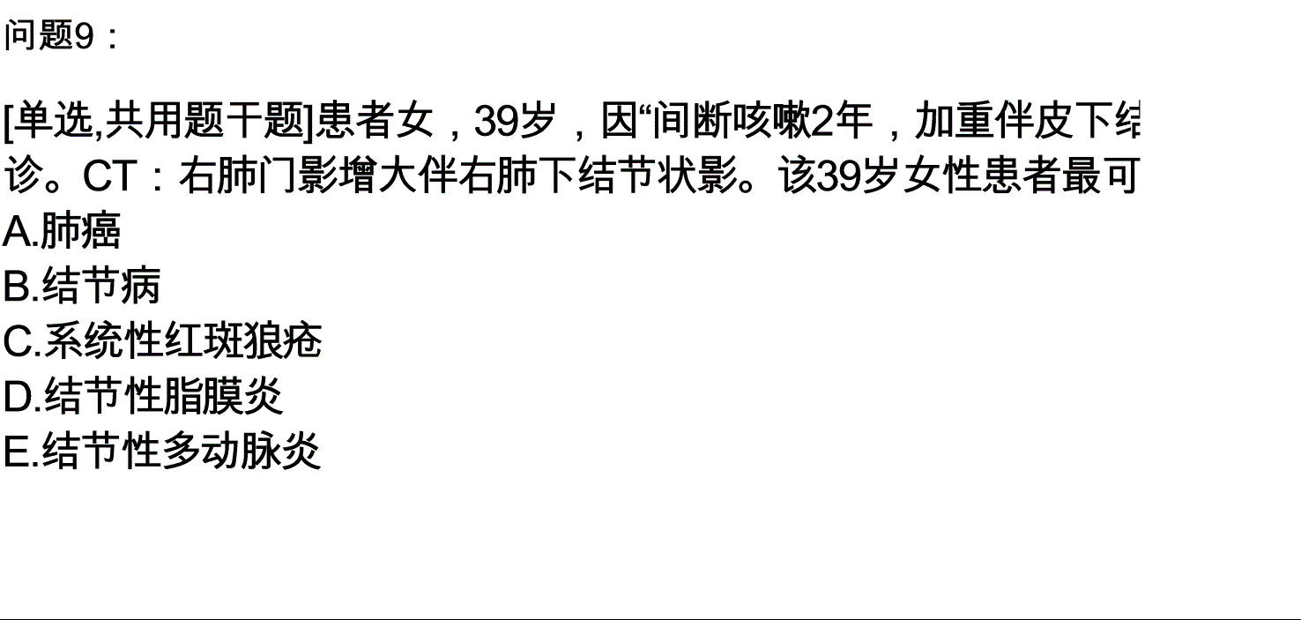

问题10：
[单选,共用题干题]患者女，39岁，因“间断咳嗽2年，加重伴皮下结节1年，发热5个月”来诊。CT：右肺门影增大伴右肺下结节状影。该39岁女性患者最可能的诊断是（）。
A.肺癌
B.结节病
C.系统性红斑狼疮
D.结节性脂膜炎
E.结节性多动脉炎
问题11：
[单选]结节性脂膜炎早期的病理改变是（）。
A.急性炎症期
B.吞噬期
C.纤维化期
D.溃疡期
E.修复期
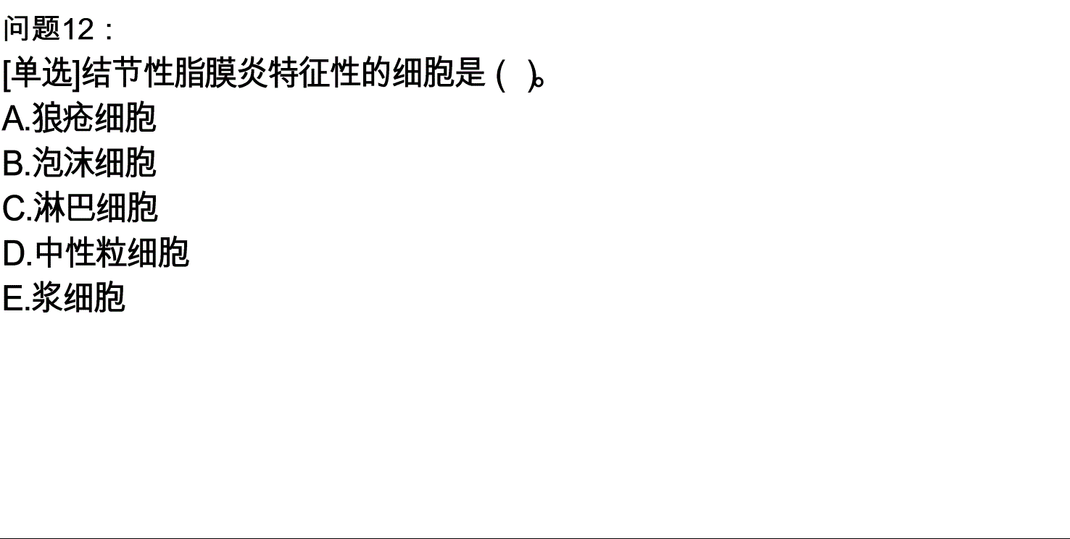
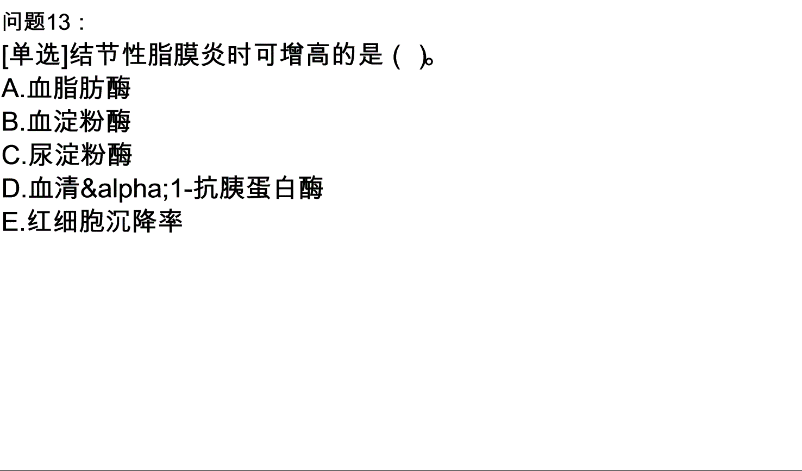
问题14：
[单选]结节性脂膜炎时不出现（）。
A.皮肤型
B.系统型
C.末梢血红细胞、白细胞、血小板均减少
D.胞质型抗中性粒细胞胞质抗体（cANCA.阳性
E.肾功能异常
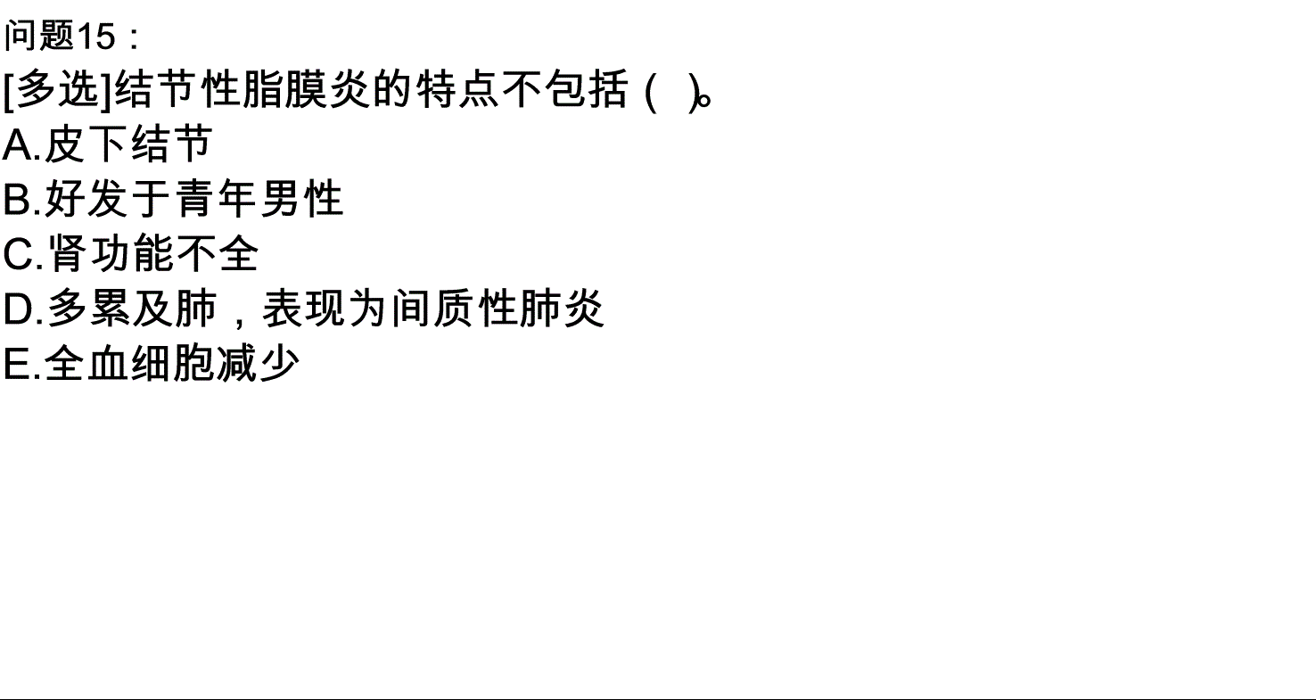
以上内容仅为本文档的试下载部分，为可阅读页数的一半内容。如要下载或阅读全文，请访问：https://d.book118.com/797140050041006043

